Для корректной работы в системе Adobe Connect:
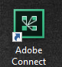
1. Скачайте и установите надстройку Adobe Connect по ссылке: http://www.adobe.com/go/ConnectAppStandaloneSetup
2. Запустите с рабочего стола ярлык "Adobe Connect".

3. В окно введите URL встречи, которое вам пришло на электронную почту, пример ссылки: http://ac.tu-bryansk.ru/ds-16-09-2020/
4. Введите «Имя пользователя» и «Пароль» (из письма на электронной почте) и нажмите «Войти в комнату».
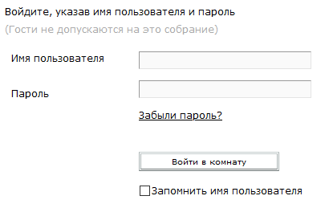
5. Дождитесь пока ваше имя появится в списке "Докладчики".
6. Включите микрофон и веб-камеру.
7. Нажмите "Начать совместное использование" на вашем видео.
8. Для того, чтобы листать слайды презентации, используйте кнопки, расположенные в нижней левой части экрана.

